ТЕХНОЛОГИЧЕСКАЯ ИНСТРУКЦИЯ ПО РАБОТЕ С ДОМЕНОМ «НАУКА И ИННОВАЦИИ»

Настоящая инструкция описывает работу технических специалистов и пользователей Домена «Наука и инновации» в сервисе «Технологические запросы».

# Просмотр технологических запросов от Представителей реального сектора экономики

После успешной авторизации в системе под ролью «НОО» пользователю необходимо перейти во вкладку «Сервисы», после чего выбрать раздел «Коммерциализация научная биржа», сервис «Технологические запросы» (Рис. 1).

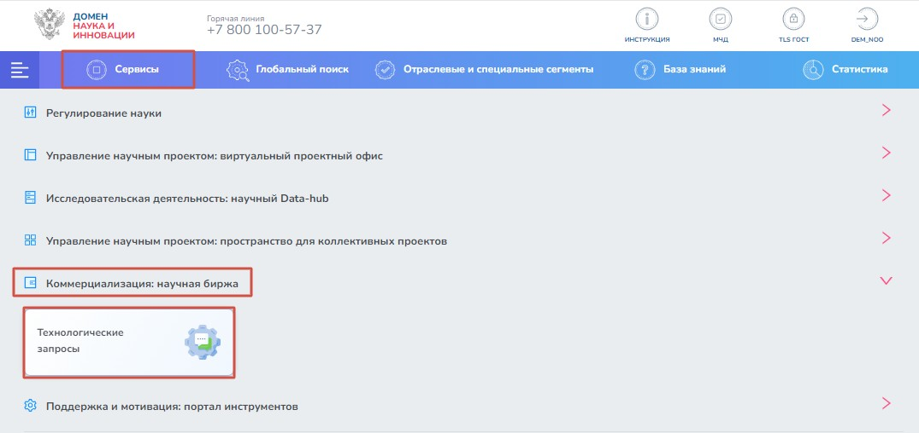

Рис. 1

В открывшемся боковом меню для просмотра технологических запросов от представителей бизнеса пользователю необходимо выбрать пункт «Создать отклик» в разделе «Отклики» (Рис. 2).

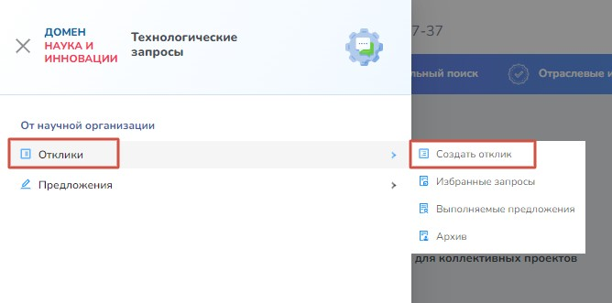

Рис. 2

После чего откроется страница с перечнем технологических запросов от представителей бизнеса (Рис. 3).

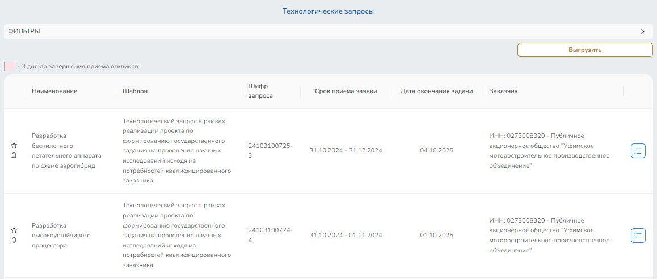

Рис. 3

Для того, чтобы просмотреть технологический запрос необходимо воспользоваться кнопкой «Действие», после чего выбрать пункт

«Просмотреть» (Рис. 4).

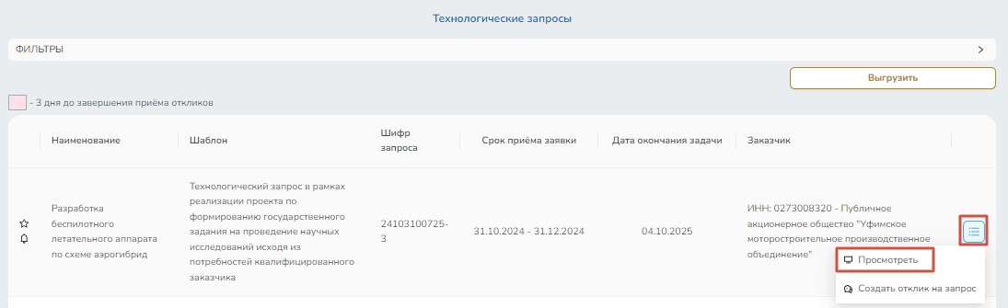

Рис. 4

После чего откроется экранная форма технологического запроса, где можно просмотреть подробную информацию о технологическим запросе (Рис. 5).

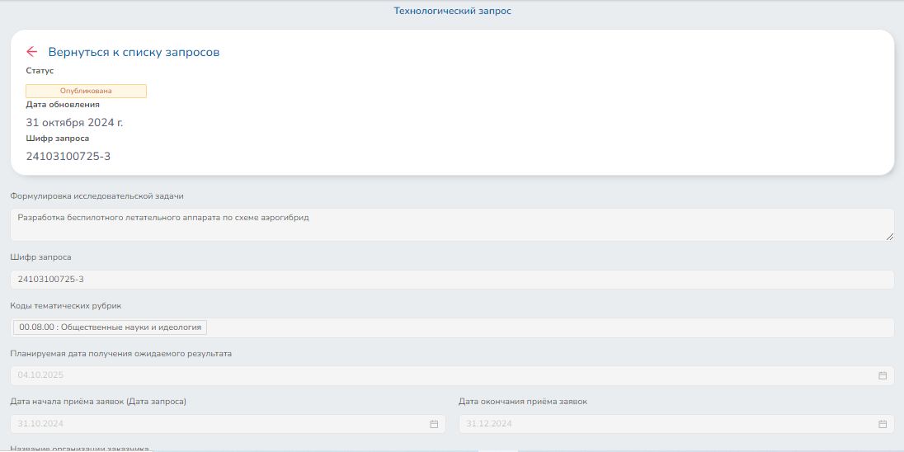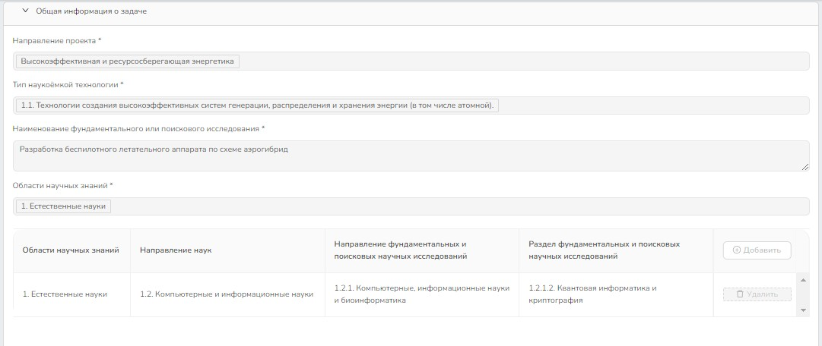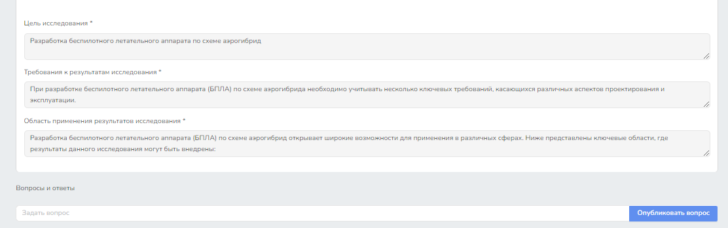

Рис. 5

В разделе «Вопросы и ответы» пользователь может задать актуальный вопрос представителю бизнеса, создавшему технологический запрос. Для этого в поле «Задать вопрос» пользователю необходимо внести вопрос, после чего воспользоваться кнопкой «Опубликовать вопрос» (Рис. 6).



Рис. 6

Интересующий технологический запрос можно добавить в избранной с помощью соответствующей кнопки (Рис. 7).

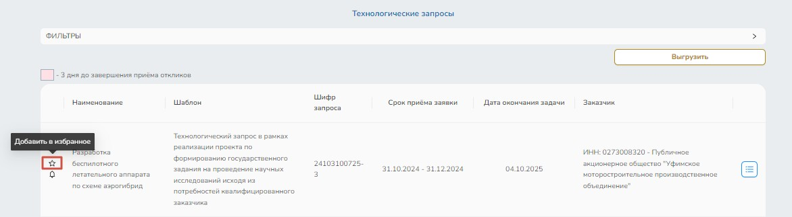

Рис. 7

Для того, чтобы просмотреть избранные технологические запросы, необходимо перейти в боковое меню, раскрыть вкладку «Отклики», после чего перейти в «Избранные запросы» (Рис. 8).

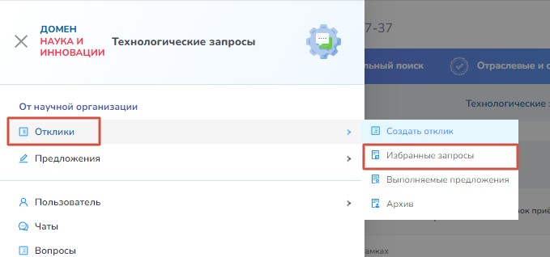

Рис. 8

Откроется страница с перечнем избранных технологических запросов (Рис. 9).

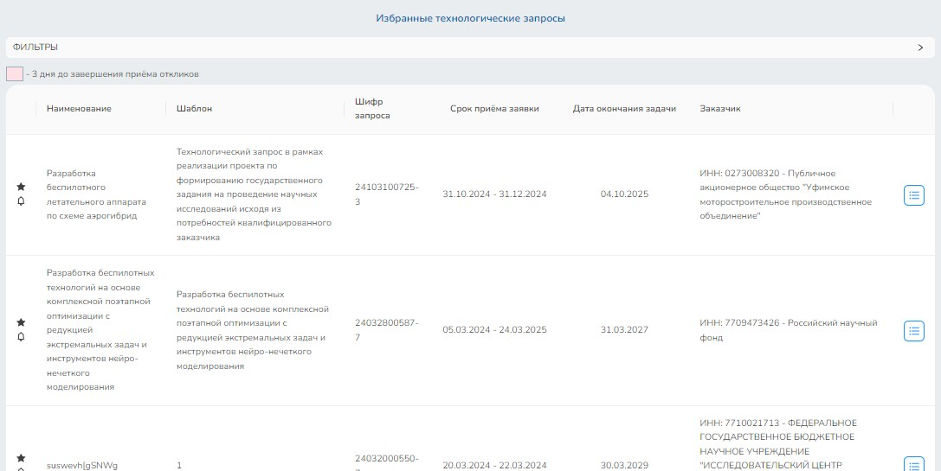

Рис. 9

# Создание отклика на технологический запрос

Для того, чтобы создать отклик на технологический запрос пользователю необходимо перейти в раздел «Отклики», далее – «Создать отклик» (см. Рис. 2)

Рядом с необходимым технологическим запросов воспользоваться кнопкой «Действие», после чего выбрать пункт «Создать отклик на запрос» (Рис. 10).

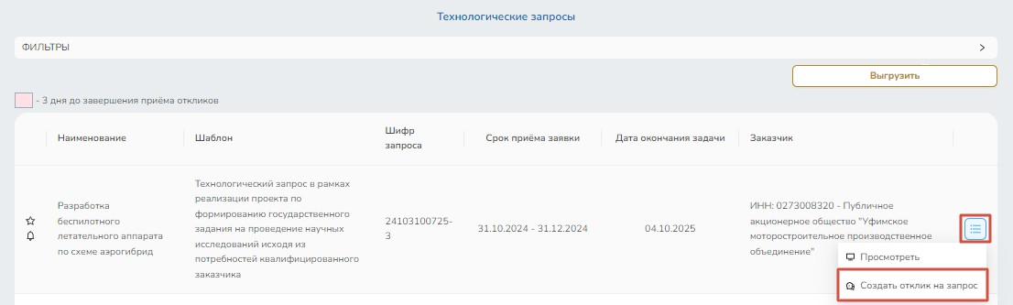

Рис. 10

После чего откроется экранная форма для заполнения отклика на технологический запрос, где пользователю необходимо заполнить все обязательные поля, которые отмечены знаком «*» (Рис. 11).

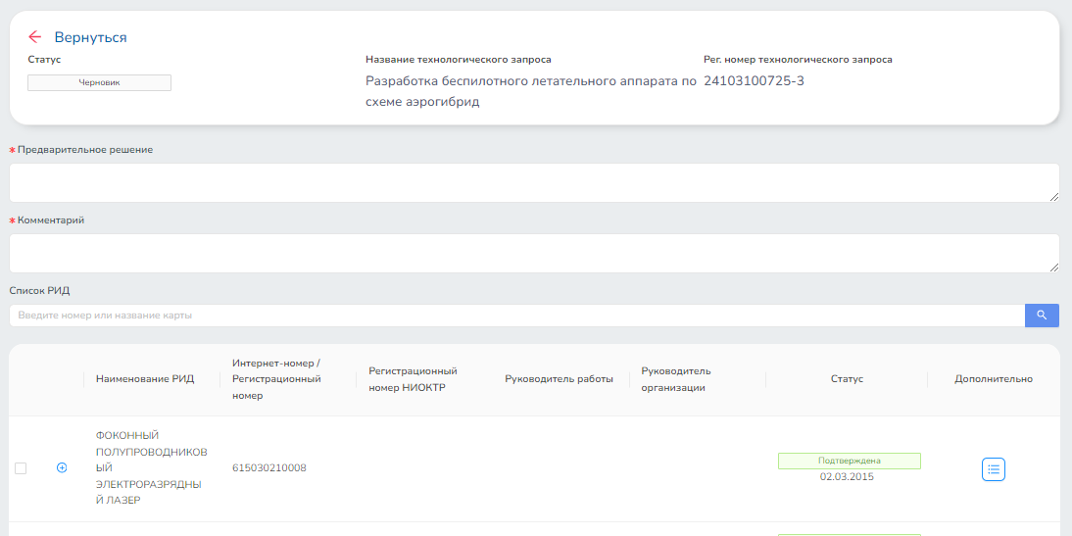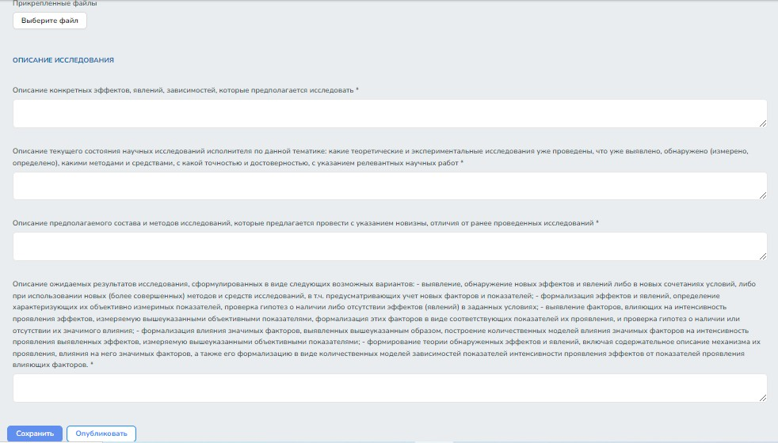

Рис. 11

Для того, чтобы сохранить отклик на технологический запрос, необходимо воспользоваться кнопкой «Сохранить». Для того, чтобы отклик на технологический запрос стал доступным представителю бизнеса, пользователю необходимо опубликовать отклик, воспользовавшись кнопкой

«Опубликовать» (см. Рис. 11).

После того, как отклик был опубликован, его статус измениться на

«Отклик отправлен» (Рис. 12).

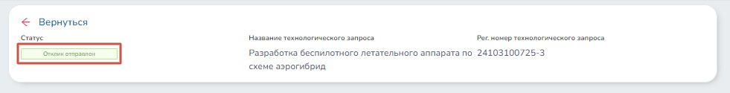

Рис. 12

Для того, чтобы просмотреть технологические запросы, по которым пользователь был выбран исполнителем, необходимо перейти в боковое меню, после чего в разделе «Отклики» выбрать вкладку «Выполняемые предложения» (Рис. 13).

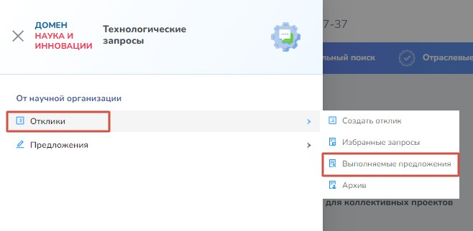

Рис. 13

На странице «Выполняемые технологические запросы» отобразится перечень технологических запросов, которые выполняются пользователем (Рис. 14).

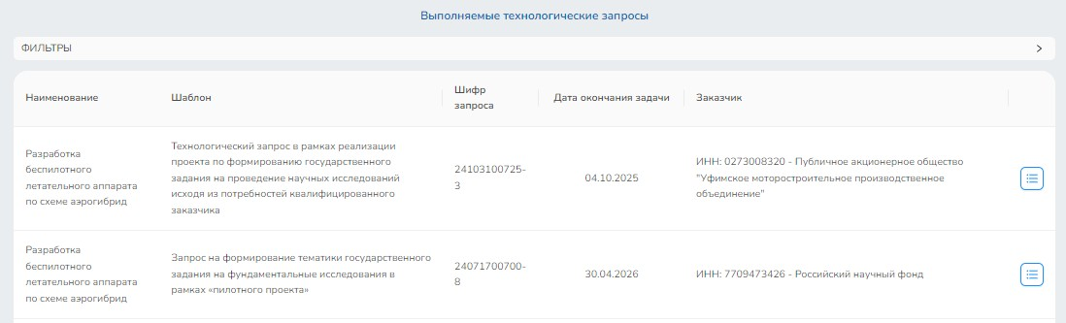

Рис. 14

При появлении нового сообщения в чате по технологическому запросу отобразиться соответствующая метка (Рис. 15).

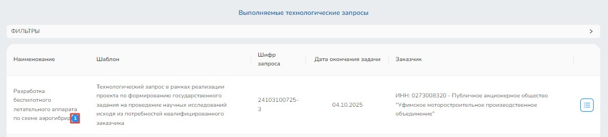

Рис. 15

Для того, чтобы перейти в чат пользователю необходимо воспользоваться кнопкой «Действие», после чего выбрать пункт «Перейти в чат» (Рис. 16).

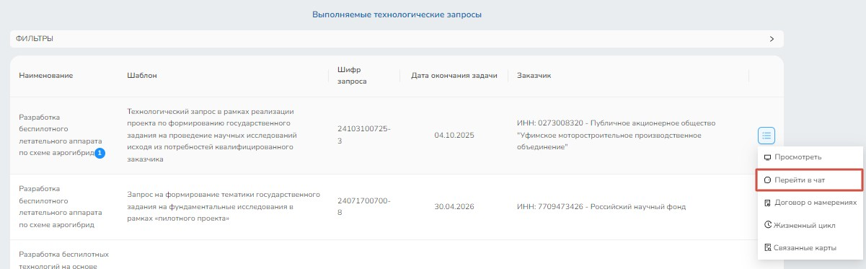

Рис. 16

После чего откроется чат, где исполнитель по технологическому запросы и представитель бизнеса могут обмениваться информацией (Рис. 17).

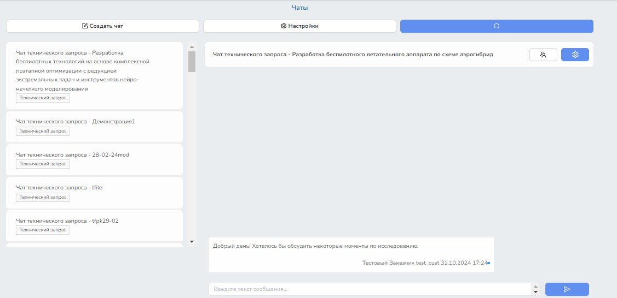

Рис. 17

В случае, если отклик не был принят представителем реального сектора экономики и сбор откликов завершён, направленный запрос отправится в архив. Для того, чтобы просмотреть технологические запросы и направленные отклики на них, которые не были приняты, необходимо перейти в боковое меню, раскрыть раздел «Отклики», после чего перейти во вкладку «Архив» (Рис. 18).

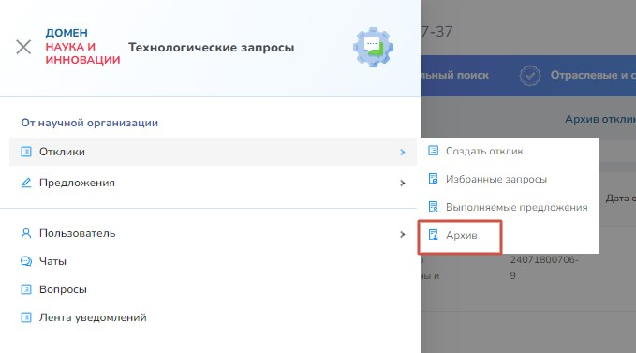

Рис. 18

На странице «Архив откликов» отобразится перечень технологических запросов, по которым пользователь не был выбран исполнителем (Рис. 19).

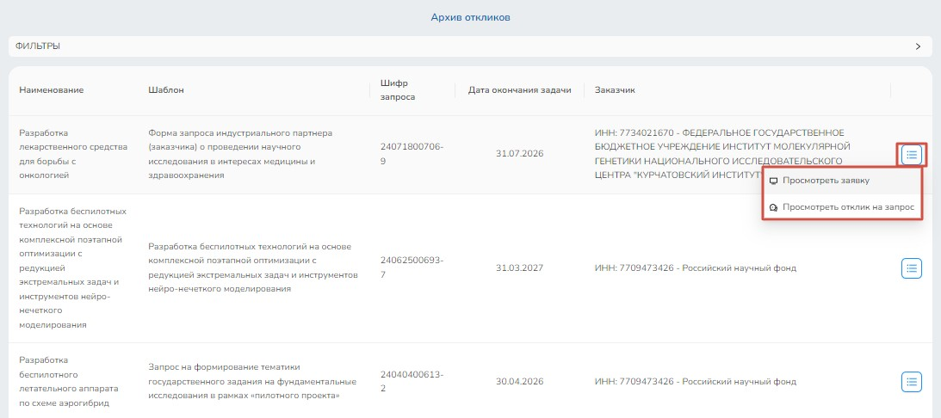

Рис. 19

Для того, чтобы просмотреть технологический запрос и отклик необходимо воспользоваться кнопкой «Действие» и выбрать, что просмотреть (см. Рис. 19).

# Создание проекта тематик научных исследований (ПТНИ) по технологическому запросу

После того, как исполнитель получил положительное решение на отклик по технологическому запрос, пользователь может создать ПТНИ на основе технологического запроса. Для этого пользователю необходимо перейти в

«Сервисы», после чего выбрать раздел «Регулирование науки», далее перейти в сервис «Сквозная прослеживаемость» (Рис. 20).

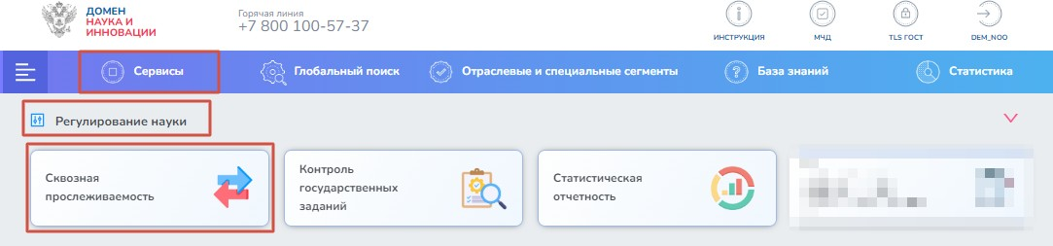

Рис. 20

В открывшемся боковом меню необходимо выбрать «Создание» в разделе «Информационные карты», после чего выбрать «Проекты тематик научных исследований», далее – «Государственное задание» (Рис. 21).

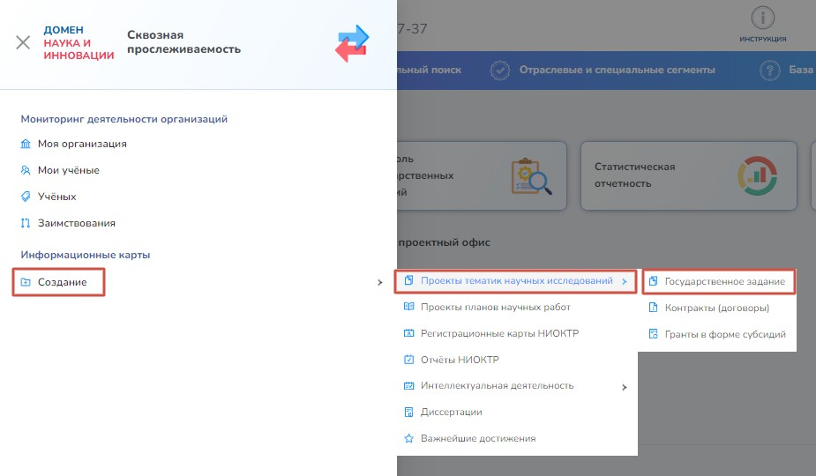

Рис. 21

В открывшейся станице пользователю необходимо воспользоваться кнопкой «Создать» для создания ПТНИ (Рис. 22).

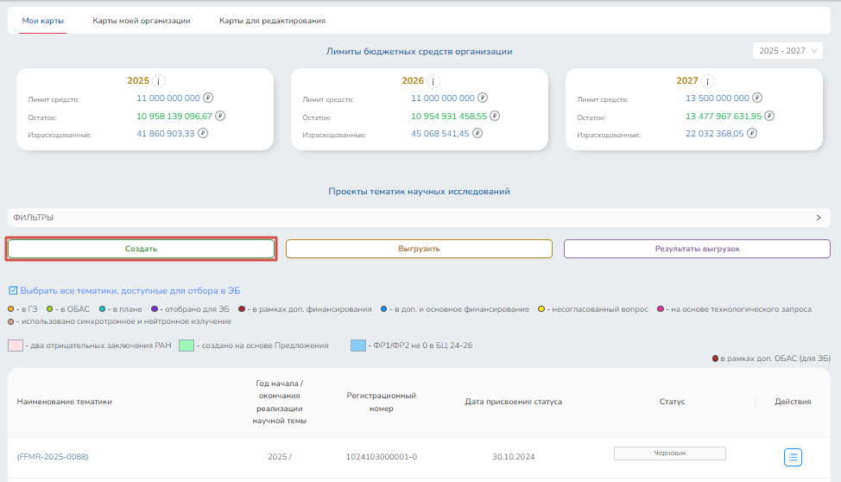

Рис. 22

В открывшемся модальном окне пользователю необходимо выбрать бюджетный цикл научной тема, а также подтвердить, что ПТНИ будет на основе технологического запроса. Далее в списке выбрать технологический запрос с помощью чекбокса, после чего воспользоваться кнопкой (Рис. 23).

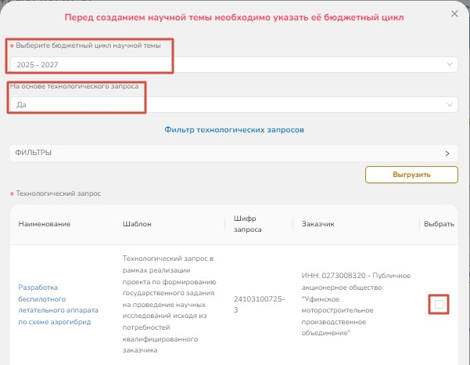

Рис. 23

После чего откроется экранная форма ПТНИ, в которой необходимо заполнить все обязательные поля (Рис. 24).

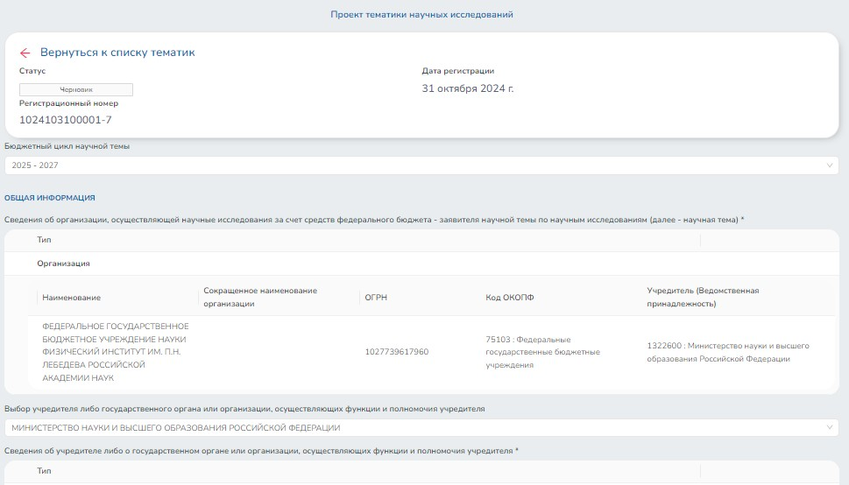

Рис. 24

После того, как все обязательные поля были заполнены необходимо завершить редактирование с помощью соответствующей кнопки



.

Далее необходимо подписать ПТНИ с помощью браузерной подписи(Рис. 25). Подробная инструкция по подписанию прикреплена в разделе «База знаний» - «Руководство пользователя PDF».

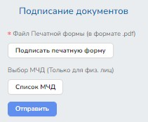

Рис. 25

Статус ПТНИ изменится на «Отправлен заказчику», а также появится метка о том, что проект тематики основан на технологическом запросе (Рис. 26).

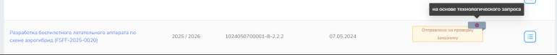

Рис. 26

# Подписание соглашения о сотрудничестве

После того, как ПТНИ было согласовано заказчиком и было прикреплено соглашение о сотрудничестве, статус ПТНИ изменится на

«Подписание соглашения о сотрудничестве» (Рис. 27).

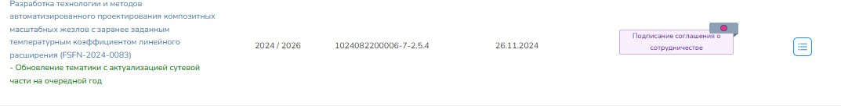

Рис. 27

Для того, чтобы рассмотреть соглашение о сотрудничестве необходимо воспользоваться кнопкой «Действие» и выбрать пункт «Подписать соглашение о сотрудничестве» (Рис. 28)

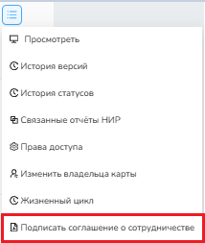

Рис. 28

В открывшемся модальном окне пользователь может скачать соглашение о сотрудничестве на персональное устройство и ознакомиться с

ним. После ознакомления пользователь имеет возможность принять либо отклонить соглашение о сотрудничестве (Рис. 29).

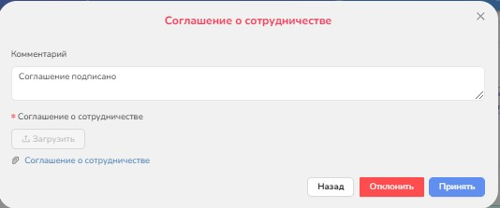

Рис. 29

Если исполнитель принимает соглашение о сотрудничестве открывается подтверждение действия (Рис. 30).



Рис. 30

После того, как соглашение о сотрудничестве было принято, ПТНИ будет отправлен в ГРБС на согласование, и статус ПТНИ изменится на

«Отправлено в ГРБС» (Рис. 31).



Рис. 31